SEMANA N°: 2 | ASIGNATURA: Ciencias naturales
GUÍA DE APRENDIZAJE
Profesor(a): Daniela Ibaceta Valencia
Nombre Estudiante: |  | Curso: 6° básico
Unidad I: Los seres vivos y el suelo en que habitan

Objetivo de Aprendizaje:
OAA A Demostrar curiosidad e interés por conocer seres vivos, objetos y/o eventos que conforman el entorno natural.
Recursos de aprendizaje a utilizar:
Ppt y guía de aprendizaje

Instrucciones:

HOY VAMOS A CONOCER LOS CONTENIDOS DE LA UNIDAD 1.
- Lee con atención lo que vamos a aprender en esta unidad y cómo se va a lograr.
En esta unidad vamos a aprender a:
• Describir las características de las capas de la Tierra que: - posibilitan el desarrollo de la vida - proveen recursos para el ser humano
• Proponer medidas de protección de las capas de la Tierra.
• Investigar experimentalmente la formación del suelo, sus propiedades, y la importancia de proteger el suelo de la contaminación.
• Explicar las consecuencias de la erosión sobre la Tierra e identificar los agentes que la provocan.
• Explicar, a partir de una investigación, los requerimientos de la fotosíntesis y aportes de científicos a través del tiempo.
• Representar con modelos la transferencia de energía y materia en las cadenas alimentarias y redes alimentarias.
• Analizar los efectos de la actividad humana sobre las redes alimentarias.

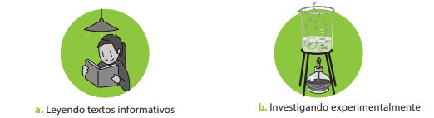
- Lee con atención como lo aprenderemos.
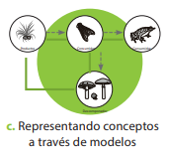
- Colorea el organizador gráfico sobre la Unidad 1.
Responde cuál de las preguntas del organizador gráfico es la más interesante para ti y por qué.
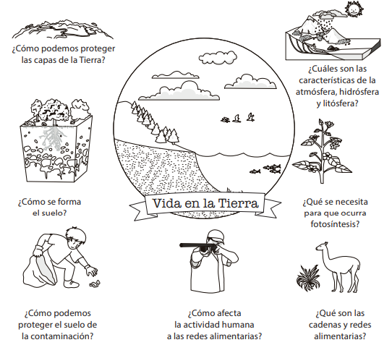
Para mi es más interesante estudiar___________________________________________________
Porque __________________________________________________________________________
________________________________________________________________________________________________________________________________________________________________
SEMANA N°: 3 | ASIGNATURA: Ciencias naturales
GUÍA DE APRENDIZAJE
Profesor(a): Daniela Ibaceta Valencia
Nombre Estudiante: |  | Curso: 6° básico
Unidad I: Los seres vivos y el suelo en que habitan

Objetivo de Aprendizaje:
Identificar las características de las capas de la Tierra, (atmósfera, litósfera e hidrósfera), a través de descripción de sus componentes.
Recursos de aprendizaje a utilizar:
Video para introducción; https://www.youtube.com/watch?v=8IUnpPkTGwo

- Lee el siguiente texto:

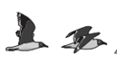
La Tierra está compuesta por diferentes capas: la atmósfera, la hidrósfera y la litósfera. La existencia de estas capas hace posible la vida en la Tierra, que es la biósfera.

Biósfera: corresponde a la interacción de los seres vivos con su entorno. La vida se sustenta gracias a la existencia de la litósfera, la atmósfera y la hidrósfera.
Litósfera: corresponde a la capa externa de la parte sólida de la Tierra. Está formada por el conjunto de materiales rocosos de la corteza y una porción del manto superior terrestre. Se extiende aproximadamente de 50 a 200 kilómetros de profundidad.
Hidrósfera: constituida por la porción líquida del planeta que incluye las aguas oceánicas, los mares, ríos, lagos, glaciares y nieves, además de las aguas subterráneas. Cubre la mayor parte de la superfi cie terrestre y se distingue desde el espacio exterior.
Atmósfera: capa de gases que envuelve la Tierra. Está compuesta por cinco capas en que la más importante es la tropósfera, que alberga el oxígeno necesario para los seres vivos. En la atmósfera se producen cambios metereológicos que determinan el clima.

- Según lo leído en el texto anterior, completa el organizador gráfico con las siguientes palabras.
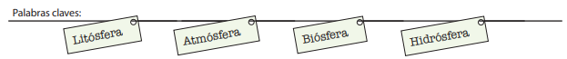

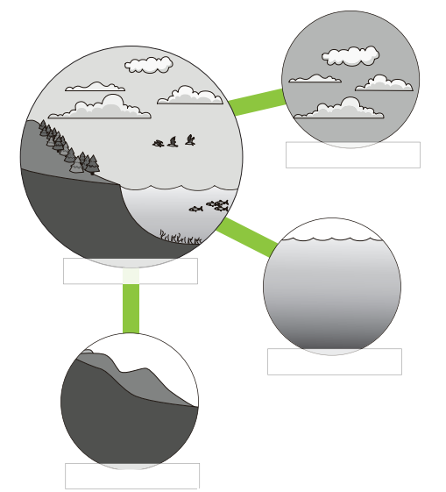

- Escribe en cada recuadro el nombre de cada capa de la Tierra que permite el desarrollo de los seres vivos.
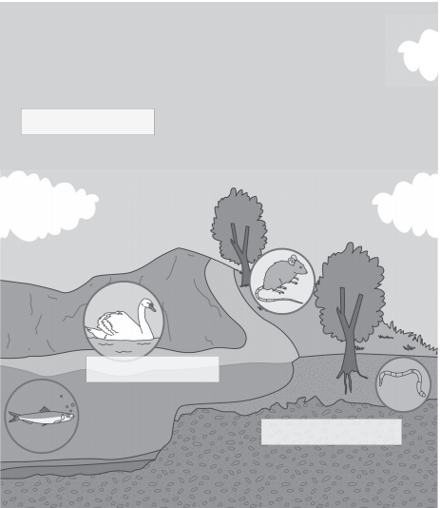
- Nombra dos características de cada capa de la Tierra.
- Atmosfera____________________________________________________________________________________________________________________________________________________________________________________________________________________

- Litosfera______________________________________________________________________________________________________________________________________________________________________________________________________________________

- Hidrosfera_____________________________________________________________________________________________________________________________________________________________________________________________________________________

- ¿Qué le ocurriría a los seres vivos si les faltara alguna de las capas de la Tierra?
________________________________________________________________________________________________________________________________________________________________________________________________________________________________________________________________________________________________________

